A. YARIŞMA İÇİN GENEL ŞARTLAR:

1. Yarışmaya katılacak olan sporcular yarış programının akışını, yarışmalar ile ilgili kuralları ve prosedürleri bilmek zorundadırlar.

2. Yarışmacılar her yarışma öncesinde belirlenen toplanma alanına gelmek zorundadırlar, geç gelmeleri durumunda yarışmaya alınmayabilirler. Toplanma alanında, hakem tarafından yarışmacıların kontrolu yapılır, yarışma parkuru ve kuralları tekrar anlatılır, çıkış sırası tespit edilir.

3. Yarışmalarda kaç seri yer alacağını belirlemek için yarışma programı bir gün öncesınden veya yarışın başlayacağı gün belirlenebilir.

4. Yarışmacı veya takım yarış başlangıcında yer almadıkları takdirde o yarışmacı veya takım yarıştan diskalifiye edilir.

5. Aksi belirtilmedikçe, yarışmalar süresince kol bandı, eldiven gibi araç gereçlerin kullanımı yasaktır.

6. Yarışmacılara numara verilir Bu numaralar omuz, kol göğüs ve sırtlarına hakemlerce yazılır.

7. Yarışma parkurları: Yarışma parkurları ile ilgili itirazlar yarışma başlamadan önce yapıldığı takdirde kabul edilecektir.

8. Yarışma parkuru ve yarışmalar için kullanılacak alanlar hakemlerin öngördüğü şekilde sahil üzerinde şeritler veya işaretler yardımı ile belirlenebilir.

9. Hakemlerin verdiği yarışmanın kesin sonuç kararları protesto edilemez, karara itiraz edilemez.

10. Yarışma teknik jürisi, TSSF Cankurtaran Yarışmaları kurul başkan ve üyeleri ile katılımcı kulüplerden 3 üye teknik toplantıda belirlenerek oluşturulur. Bu jüri, yarışma esnasında yapılacak itirazlar ve meydana gelecek hususlarda baş hakemin de görüşünü dikkate alarak durum değerlendirmesi yapabilecek, kurallarda adil değişiklik yaparak sonuçlandırma yetkisine sahip olacaktır.

B. STARTLAR

1. Çıkış hakeminin "Yerlerinize/take your marks” komutu ile bütün yarışmacılar çıkış çizgisinde önceden belirlenen pozisyonlarını alırlar.

2. Çıkış hakeminin "Hazır/SET” komutu ile yarışmaya başlamaya hazır olurlar.

3. Bütün yarışmacılar hazır olduğunda, çıkış hakemi başlangıç sinyalini verir. (Düdük veya Start makinası)

4. Çıkış hakemi, yerlerinize veya hazır komutundan sonra yarışmacıların konumunda bir hata tespit ederse çıkış prosedürünü en başından başlatma yetkisine sahiptir.

5. Çıkış hakemi, çıkış anında herkes için eşit davranır ama aksi bir durumda çıkış sinyali verildikten sonra çıkış hakemi, çıkış onay hakemi veya görevli hakemler tarafından hatalı çıkış sinyali verilmediği takdirde hiçbir sporcu veya takım çıkışa itiraz edemez veya protesto edemez.

C. FİNİŞLER VE SONUÇLANDIRMA

1. Bitiriş çizgisinin geçilmesini gerektiren yarışmalarda, yarışmacılar bitiriş çizgisini koşarak geçmelidirler. Bitiriş çizgisini ayakta ve dik bir pozisyonda geçmelidirler. (Çizginin üzerine gelip kendini yere atmak çizgiyi geçmek sayılmaz.) Yarışmanın sonucu çizgiyi geçerken yarışmacının göğüs hizası göz önüne alınarak belirlenecektir.

2. Koşarak çizgiyi geçmeyi gerektiren yarışmalarda, çizgiyi doğru bir şekilde geçemeyen yarışmacılar geri dönüp tekrardan çizgiyi geçebilir ve yarışı bitirebilirler.

3. Yarışı bitiridiğine karar verilen yarışmacı yarışma esnasında yaptığı herhangi bir hatayı yarış parkuruna geri dönüp düzeltemez ve yarışı bitirmiş kabul edilir.
4. Bütün yarışmalar göz kararı ile değerlendirilir. Aynı anda bitirişler ve sıralamayı bitiriş hakemleri belirler.

5. Başhakemin sinyali ile, yarışmacıların geliş sıralaması resmi kayda alınır.

6. Gerekli görülen yerlerde hakemler kendilerine yardım edecek video ve elektronik ekipman kullanabilirler. Videoların gösterimi belirlenen bir hakem tarafından yapılır.

Ç. SIRALAMALAR (YERLEŞTİRMELER)

1. Her seçme yarışı içın rastgele sıralamalar kullanılmalıdır.

2. Beraberlikler: Yarışmayı beraber bitiren yarışmacılar arasında finale yükselmek için birden çok yarışmacı berabere bitirmiş ise ve final yarışması için gerekli olan yarışmacı sayısı berabere bitiren yarışmacı sayısından az ise finalisti belirlemek için berabere bitiren yarışmacılar tekrar yarışırlar.

3. Sıralandırma metodu hakemler tarafından kura çekilerek belirlenir.

4. Çıkış pozisyonu ve kulvarlar soldan sağa 1 numaradan başlar ve sporcuların yüzü suya dönük olmalıdır. Sahil yarışmaları için solda yer alan 1 numaralı kulvar suya en yakın kulvar olmalıdır.

D. GENEL DİSKALİFİYE KURALLARI:

1. Tek çıkış kuralı bütün yarışmalarda uygulanacaktır.

2. Başlama hazır komutundan sonra ve başlama sinyalinden önce çıkış yapan sporcular diskalifiye edilecektir. Sahil bayrakları yarışmasında yarışmacılar elimine edilecektir.

3. Başlama sinyali, diskalifiye belli olduktan sonra verilirse, bütün yarışmacılar başlama yerine geri çağırılır ve yeniden çıkış verilir. Geri çağırma sinyali, başlama sinyalinin aynısının uzun uzun tekrarı olmalıdır. Diskalifiye edilen yarışmacılar yarışa devam edemezler ve yarıştan çıkarılırlar.

4 Çıkış hakeminin talimatlarına zamanında uymayan yarışmacılar diskalifiye edilirler.

5. Çıkış hakeminin hazır komutundan sonra, diğer sporcuları herhangi bir yolla (sözlü vb.) rahatsız eden yarışmacılar diskalifiye edilirler.

6. Kontrol alanında zamanında bulunmayan sporcular diskalifiye edilerek yarışmaya alınmazlar.

E. YARIŞMALAR:

1. Sörf Yüzme Yarışı
2. Kurtarma Kemeri Yarışı (Bireysel)
3. Koşu Yüzme Koşu
4. Sahil Bayrakları
5. Sahil Hızlı Koşu
6. Sahil Koşu 1 km

F. SÖRF YÜZME YARIŞI

1. Sporcular, deniz kıyısındaki başlama çizgisinden koşarak yarışa başlarlar. Şamandıralarla çevrilmiş “U” şeklindeki parkurda 400 metre yüzüp sahilde belirlenmiş bitiriş çizgisini geçip yarışı tamamlarlar. Hava ve su koşulları mesafenin değişmesine yol açabilir. Baş hakem bu hususu değerlendirir.

2. Yarışmacılar bitiriş çizgisini ayakta ve dik bir pozisyonda geçmelidirler. Yarışmanın sonucu çizgiyi geçerken yarışmacının göğüs hizası göz önüne alınarak belirlenir.

3. Genel Kurallara ilave olarak yarışmayı anlatıldığı şekilde bitiremeyen yarışmacılar diskalifiye edilirler.

SÖRF YÜZME YARIŞI PARKURU

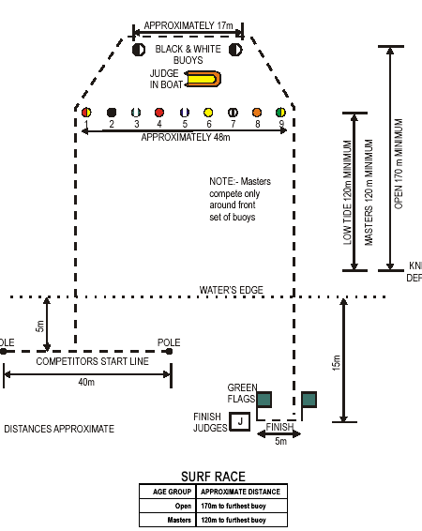

G. KURTARMA KEMERİ YARIŞI

1. Starttan önce, kurtarma kemeri ve paletler sahilde denize 15 metre uzaklığa yerleştirilir.

2. Yarışmacılar denize 5m uzaklıkta ve sırtları dönük olarak başlama çizgisinde beklerler,
Çıkış sinyali ile beraber 15 metrelik bölüme koşarak kurtarma kemerlerini ve paletlerini alıp suya doğru yarışa başlarlar. Paletlerini giyip kurtarma kemerlerini takarlar. Yüzmeye başladıklarında kendilerine ayrılan şamandıraya doğru yüzerler, şamandıranın sol tarafından yüzerek şamandıranın arkasına geçerkler, kurtarma kemerini boş olarak bağladıktan sonra şamandıranın diğer tarafından kıyıya yüzerler ve finiş çizgisini geçerek yarışmayı tamamlarlar.

3. Finiş çizgisini geçerken sporcunun paletleri elinde ve kurtarma kemeri sırtına omzundan asılı olmalıdır.

4. Yarış parkuru, diyagramda gösterildiği şekilde, Kurtarma Kemeri Kurtarma parkurunun aynısıdır.

5. Genel Kurallara ilave olarak yarışmayı anlatıldığı şekilde bitiremeyen yarışmacılar diskalifiye edilirler.

KURTARMA KEMERİ YARIŞMASI PARKURU

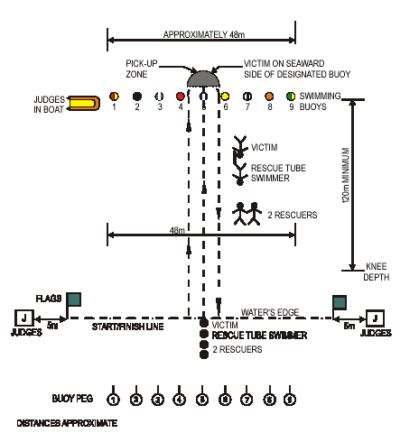

NOT: Diyagramda Kurtama Kemeri Yarışı (Takım) tanımlanmıştır. Kurtarma Kemeri Kurtarma yarışması bireysel olup, parkur aynıdır.
H. KOŞU-YÜZME-KOŞU

1. Sporcular başlama çizgisinden dönüş bayraklarına kadar sahilde koşarlar ve şamandıraların etrafından dönerek yüzmek için suya girerler. Şamandıralardan dönüp sahile yüzen yarışmacılar kıyıya çıkınca tekrar dönüş bayraklarından koşarak döner ve finiş çizgisini geçerek tamamlarlar.

2. Parkur, diagramda gösterildiği şekilde yarışma alanının şartlarına göre düzenlenerek yarışma yapılır.

3. Genel Kurallara ilave olarak yarışmayı anlatıldığı şekilde bitiremeyen yarışmacılar diskalifiye edilirler.

KOŞU-YÜZME-KOŞU YARIŞMA PARKURU

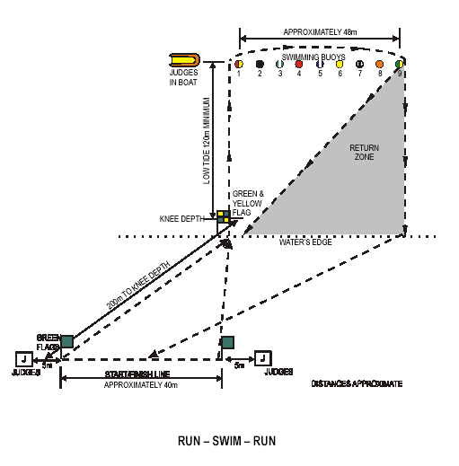

I. SAHİL BAYRAKLARI

1. Sporcular başlama işaretiyle beraber başlama pozisyonundan kalkıp, geriye dönüp, 20 metre uzaktaki kum içine gözükür bir şekilde gömülü olan sahil bayrakları(baton) adı verilen çubukları alırlar. Her zaman sporcu sayısından bir eksik olan bayraklardan birini kapamayan sporcu elenir.

2. Başlama Pozisyonu: Sporcular başlama çizgisi üzerinde 1,5 metre arayla yan yana dizilirler. Sporcuların yüzleri yere bakar şekilde, ayak parmakları başlama çızgisine değecek şekilde ve topukları beraber olamalıdır. Eller bileklere kadar birbirinin üzerinde ve kafa yukarda olmalıdır. Dirsekler serbest olarak ileriye uzatılmalı ki göğüs kum üzerinde düz bir şekilde yatsın. Vücut başlama çizgisine 90 derecelik dik bir açıda yatmalıdır. Eller veya ayaklarla kumu kazmamalı veya kumun içine ayak parmakları batırılmamalıdır.

3. Çıkış hakeminin 'Baş aşağı/head down” komutu ile sporcular bekleme yapmadan çenelerini elleri üzerine koyarlar.

4. Hakem belli bir duraklamadan sonra sporcuların yerlerinde olduğunu gördüğünde çok kuvvetli bir düdük vb. ile yarışı başlatır. Düdük 'le yarışmacılar ayağa kalkıp yarışa başlarlar.

5. Çıkış hakeminin direktiflerini uygulamamak, baş aşağı komutuna ve çıkış düdüğüne uymadan vücudun herhangi bir kısmını kumdan kaldırmak diskalifiye sebebidir.

6. Sporcu diskalifiye edildikten sonra sahil bayraklarının sayısı azaltılmalı ve yarışma o anki başlama pozisyonu ile adil bir çıkış olana kadar devam ettirilir.

7. Sporcular bir turda birden fazla sahil bayrağı alamazlar.

8. Serilerde yerleştirme maksadıyla her tur/eleme/koşu için yeni kura çekilir.

9. Beraberlik durumunda; iki veya daha fazla kişi aynı bayrağı tuttuklarında hakemler kimin daha önce tuttuğunu belirleyemiyorsa bu sporcular aralarında tekrardan yarışır.

10. Parkur; diagramda gösterildiği gibi, parkur uzunluğu başlama çizgisinden sahil bayraklarına kadar 20 metredir. Parkur genişliği 8 sporcu 1,5 metre arayla dizilebilecek şekildedir.
11. Her turdaki elemeler o tur için geçerlidir. Başka turlara aktarılmaz.

12. Genel Kurallara ilave olarak yarışmayı anlatıldığı şekilde bitiremeyen yarışmacılar diskalifiye edilirler.

13. Aşağıdaki hususlar diskalifiye nedenidir.

a. Parkuru kurallara uygun şekilde bitirmemek.

b. Birden fazla bayrak/baton almak

c. Bilerek Engelleme: Ellerini, kollarını veya vücudunu kullanarak diğer sporcuları bilerek engellemeye çalışan sporcular diskalifiye edilirler. Sporcular omuzlanm kullanarak diğer yarışmacılara üstünlük sağlayabilir veya yavaş olan sporcunun önüne geçebilirler. Eğer iki sporcuda ellerini, kollarını veya vücudunu kullanarak bilerek engelleme yaparsa, ilk engellemeyi yapan sporcu diskalifye edilir.

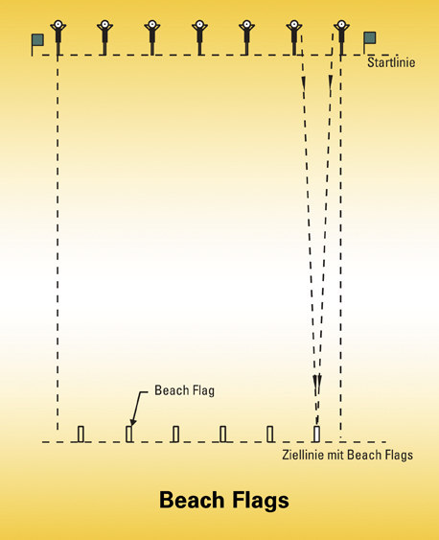

İ. SAHİL HIZLI KOŞU YARIŞI:

1. Yarışmacılar önceden kura ile belirlenmiş olan kulvarlarına geçerler. Çıkış sinyali ile 90 metrelik parkuru koşarlar ve bitirirler. Bitiriş, sporcunun ayakta ve dik olarak göğüs hızası göz önüne alınarak değerlendirilir.

2. Çıkış tahtası veya takoz yoktur. Yarışmacılar kumu kendilerine yardımcı olacak şekilde kazabilirler.

3. Yarışmacılar çıkış anında yardımcı olması için kumdan başka bir şey kullanamazlar.

4. Hakem izin vermediği sürece kulvarındaki kumu düzleştiremezler.

5. Parkur; diagramda belitildiği gibi 90 metredir.

6. Koşucular koşu boyunca kendi kulvarlarının dışına taşmamalıdırlar.

SAHİL HIZLI KOŞU YARIŞMA PARKURU

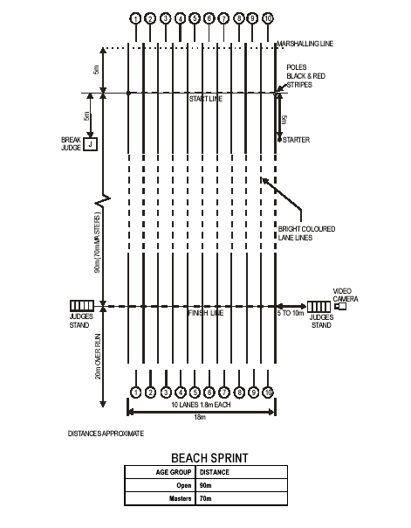

J. SAHİL KOŞUSU

1. Yarışmacılar, sahil üzerinde suya paralel olarak oluşturulan parkurda 1000 metrelik mesafeyi koşarak yarışmayı tamamlarlar.

2. Diagramdaki parkur örnek parkurdur. Alanın koşullarına göre oluşturulur.

SAHİL KOŞUSU PARKURU
